Проект
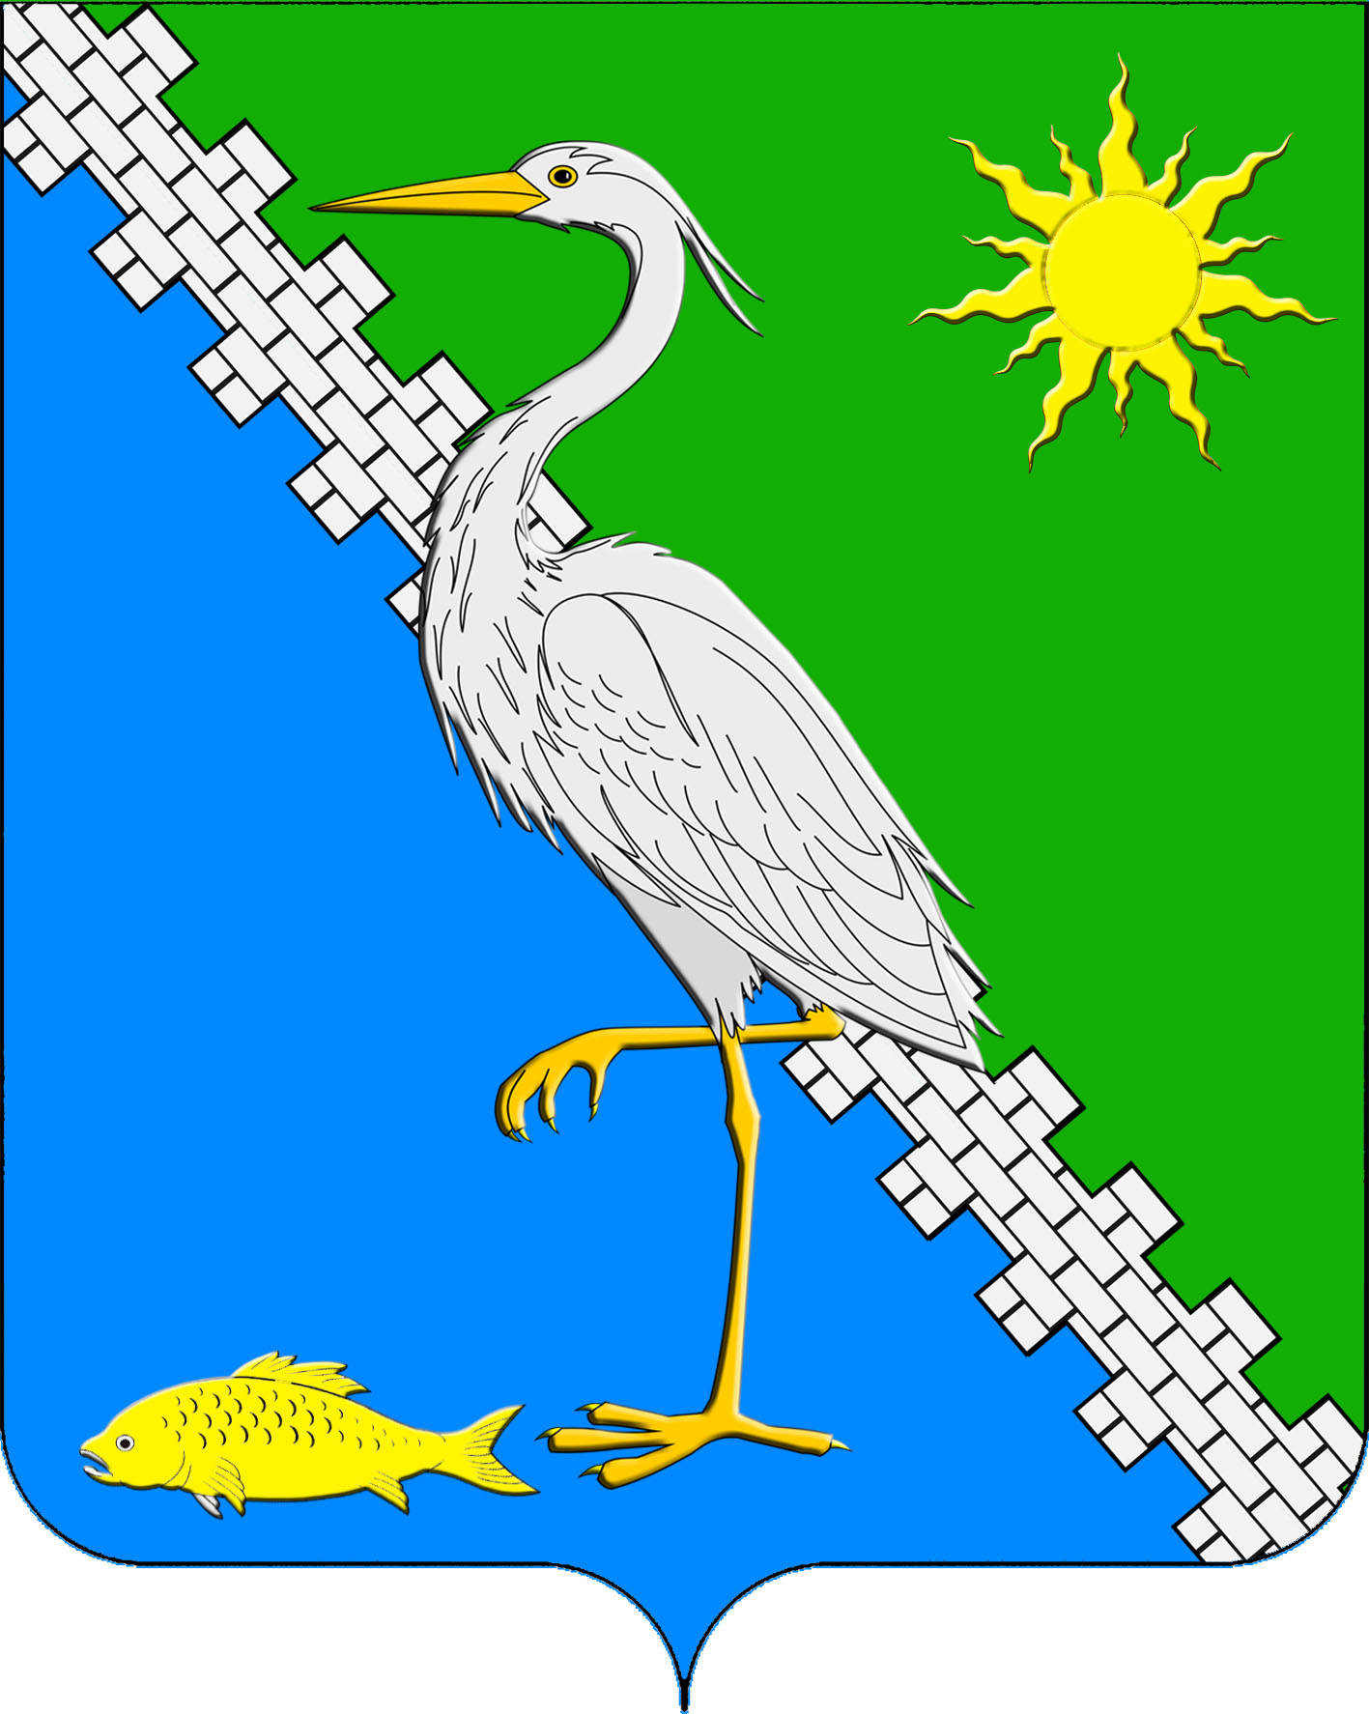
СОВЕТ ЮЖНОГО СЕЛЬСКОГО ПОСЕЛЕНИЯ
КРЫМСКОГО РАЙОНА
Третий созыв

РЕШЕНИЕ

____________ № ____
поселок Южный

Об утверждении положения о порядке проведения конкурса на замещение должности муниципальной службы в администрации Южного сельского поселения Крымского района

В соответствии с Федеральным законом от 06.10.2003 № 131-ФЗ «Об общих принципах организации местного самоуправления в Российской Федерации», Федеральным законом от 02.03.2007 № 25-ФЗ «О муниципальной службе в Российской Федерации», Законом Краснодарского края от 08.06.2007 № 1244-КЗ «О муниципальной службе в Краснодарском крае», в целях обеспечения конституционного права граждан Российской Федерации на равный доступ к муниципальной службе и права муниципальных служащих на должностной рост на конкурсной основе, Совета Южного сельского поселения Крымского района РЕШИЛ:
1. Утвердить Положение о порядке проведения конкурса на замещение вакантных должностей муниципальной службы в администрации Южного сельского поселения Крымского района (прилагается).
2. Признать утратившим силу решение Совета Южного сельского поселения Крымского района от 07 июля 2014 года « 226 «Об утверждении Положения о порядке проведения конкурса на замещение должности муниципальной службы в администрации Южного сельского поселения Крымского района»

3. Ведущему специалисту администрации Южного сельского поселения Крымского района (Таранник) опубликовать настоящее решение в газете «Призыв».
4. Контроль за исполнением настоящего решения возложить на заместителя главы Южного сельского поселения.

5. Настоящее решение вступает в силу со дня его официального опубликования.

Глава Южного сельского поселения
Крымского района С.П.Буйновски й

Приложение

к решению Совета

Южного сельского поселения

Крымского района
_____________ № __________

ПОЛОЖЕНИЕ
О ПОРЯДКЕ ПРОВЕДЕНИЯ КОНКУРСА
НА ЗАМЕЩЕНИЕ ДОЛЖНОСТИ МУНИЦИПАЛЬНОЙ
СЛУЖБЫ В АДМИНИСТРАЦИИ ЮЖНОГО СЕЛЬСКОГО ПОСЕЛЕНИЯ КРЫМСКОГО РАЙОНА

Настоящее Положение в соответствии с Федеральным законом от 06.10.2003 № 131-ФЗ «Об общих принципах организации местного самоуправления в Российской Федерации», Федеральным законом от 02.03.2007 № 25-ФЗ «О муниципальной службе в Российской Федерации», Законом Краснодарского края от 08.06.2007 № 1244-КЗ «О муниципальной службе в Краснодарском крае» и уставом муниципального образования Крымский район устанавливает порядок проведения конкурса на замещение должности муниципальной службы в администрации Южного сельского поселения Крымского района.

1. Общие положения, цели и задачи конкурса

1.1. В целях обеспечения конституционного права граждан на равный доступ к муниципальной службе, а также права муниципальных служащих на должностной рост на конкурсной основе в администрации Южного сельского поселения Крымского района может проводиться конкурс на замещение вакантной должности муниципальной службы (далее - конкурс).
Вакантной должностью муниципальной службы муниципального администрации Южного сельского поселения Крымского района признается не замещенная муниципальным служащим должность муниципальной службы, предусмотренная в штатном расписании органов местного самоуправления администрации Южного сельского поселения Крымского района.
1.2. Основной задачей конкурса является оценка профессионального уровня претендентов на замещение должности муниципальной службы, их соответствия установленным квалификационным требованиям к должности муниципальной службы.
1.3. Конкурс в органе местного самоуправления администрации Южного сельского поселения Крымского района объявляется по решению представителя нанимателя (работодателя).
1.4. Конкурсный отбор по решению представителя нанимателя (работодателя) не проводится:
1) при заключении срочного трудового договора;
2) при назначении на должности младшей группы должностей муниципальной службы;
3) при назначении муниципального служащего на иную должность муниципальной службы при условии соответствия профессионального образования претендента для замещения вакантной должности квалификационным требованиям, предъявляемым к должности муниципальной службы.
1.5. При решении вопроса о назначении на должность по результатам проведения конкурса лица, состоящие в резерве на замещение должности муниципальной службы, при прочих равных условиях обладают преимуществом по отношению к другим конкурсантам.

2. Участники конкурса

2.1. Конкурс проводится среди граждан, подавших заявления на участие в нем, при соблюдении условий, установленных федеральными законами, законами Краснодарского края и муниципальными правовыми актами администрации Южного сельского поселения Крымского района.
2.2. Право на участие в конкурсе имеют граждане Российской Федерации, граждане иностранных государств - участников международных договоров Российской Федерации, в соответствие с которыми иностранные граждане имеют право находиться на муниципальной службе, достигшие возраста 18 лет, владеющие государственным языком Российской Федерации и соответствующие установленным законодательством о муниципальной службе квалификационным требованиям к вакантной должности муниципальной службы.
2.3. Муниципальные служащие могут участвовать в конкурсе независимо от того, какие должности муниципальной службы они занимают в момент его проведения.
2.4. Конкурс проводится комиссиями по проведению конкурса на замещение вакантной должности муниципальной службы в администрации Южного сельского поселения Крымского района (далее - конкурсные комиссии).

3. Порядок
формирования и работы конкурсных комиссий

3.1. Для проведения конкурса правовым актом органа местного самоуправления администрации Южного сельского поселения Крымского района образуется конкурсная комиссия, определяются состав, сроки и порядок ее работы, а также методика проведения конкурса.
3.2. В состав конкурсной комиссии входят представитель нанимателя (работодателя) и (или) уполномоченные им муниципальные служащие, в том числе из подразделения по вопросам муниципальной службы и кадров, юридического (правового) подразделения и подразделения, в котором на замещение должности муниципальной службы проводится конкурс.
В состав конкурсной комиссии могут быть включены депутаты Совета Южного сельского поселения Крымского района, представители общественных и иных организаций в качестве независимых экспертов по запросу представителя нанимателя (работодателя). Число независимых экспертов должно составлять не менее одной четверти от общего числа членов конкурсной комиссии.
Состав конкурсной комиссии для проведения конкурса на замещение должности муниципальной службы, исполнение должностных обязанностей по которой связано с использованием сведений, составляющих государственную тайну, формируется с учетом положений законодательства Российской Федерации о государственной тайне.
3.3. Состав конкурсной комиссии формируется таким образом, чтобы была исключена возможность возникновения конфликтов интересов, которые могли бы повлиять на принимаемые конкурсной комиссией решения.
3.4. Число членов каждой конкурсной комиссии составляет не менее 5 человек.
3.5. Конкурсная комиссия состоит из председателя, заместителя председателя, секретаря и членов комиссии.
3.6. Заседание конкурсной комиссии проводится при наличии не менее двух претендентов на замещение должности.
3.7. Заседание конкурсной комиссии считается правомочным, если на нем присутствует не менее двух третей от общего числа ее членов. Решения конкурсной комиссии по результатам проведения конкурса принимаются открытым голосованием простым большинством голосов ее членов, присутствующих на заседании.
3.8. При равенстве голосов решающим является голос председателя конкурсной комиссии.
3.9. Рассмотрение документов осуществляется конкурсной комиссией в отсутствие претендента.
3.10. Результаты голосования конкурсной комиссии оформляются решением, которое подписывается председателем, заместителем председателя, секретарем и членами комиссии, принявшими участие в заседании.

4. Этапы конкурса

Конкурс проводится в два этапа.

4.1. Первый этап конкурса:
4.1.1. На первом этапе конкурса публикуется объявление о проведении конкурса, а также проект трудового договора.
4.1.2. Объявление о проведении конкурса должно быть опубликовано в уполномоченных печатных средствах массовой информации и на официальном интернет-сайте администрации Южного сельского поселения Крымского района не позднее, чем за 20 дней до дня его проведения.
4.1.3. Объявление о проведении конкурса должно содержать:
- сведения о дате, времени и месте его проведения;
- полное наименование должности муниципальной службы;
- место и время приема документов, подлежащих представлению в соответствии с пунктом 4.1.4 настоящего Положения, срок, до истечения которого принимаются указанные документы;
- сведения об источнике подробной информации о конкурсе (телефон, факс, электронная почта, электронный адрес официального интернет-сайта администрации);
- проект трудового договора;
- квалификационные требования, предъявляемые к гражданину, претендующему на замещение вакантной должности муниципальной службы.
4.1.4. Гражданин, изъявивший желание участвовать в конкурсе, представляет в кадровую службу органа местного самоуправления следующие документы (копии, заверенные нотариально или кадровой службой по месту работы (службы):
а) личное заявление;
б) собственноручно заполненную и подписанную анкету по форме, утвержденной Распоряжением Правительства Российской Федерации от 26.05.2005 N 667-р;
в) паспорт;
г) документы, подтверждающие необходимое профессиональное образование, стаж работы и квалификацию:
- трудовую книжку (за исключением случаев, когда служебная (трудовая) деятельность осуществляется впервые) или иные документы, подтверждающие трудовую (служебную) деятельность гражданина;
- документы о профессиональном образовании, а также по желанию гражданина - о дополнительном профессиональном образовании, о присвоении ученой степени, ученого звания;
д) документ об отсутствии у гражданина заболевания, препятствующего поступлению на муниципальную службу или ее прохождению;
е) страховое свидетельство обязательного пенсионного страхования, за исключением случаев, когда трудовой договор заключается впервые;
ж) свидетельство о постановке физического лица на учет в налоговом органе по месту жительства на территории Российской Федерации;
з) документы воинского учета - для граждан, пребывающих в запасе, и лиц, подлежащих призыву на военную службу;
и) сведения о доходах за год, предшествующий году поступления на муниципальную службу, об имуществе и обязательствах имущественного характера;
к) согласие на обработку персональных данных;
л) иные документы, предусмотренные федеральным законодательством, указами Президента Российской Федерации и постановлениями Правительства Российской Федерации.
4.1.5. Муниципальный служащий, изъявивший желание участвовать в конкурсе на замещение вакантной должности в органе местного самоуправления, в котором он замещает должность муниципальной службы, направляет заявление на имя представителя нанимателя (работодателя).
Получение документов, необходимых для участия в конкурсе, обеспечивают соответствующие кадровые службы.
Муниципальный служащий, изъявивший желание участвовать в конкурсе на замещение вакантной должности в ином органе местного самоуправления, представляет в этот орган заявление на имя представителя нанимателя (работодателя) и собственноручно заполненную, подписанную и заверенную кадровой службой органа, в котором муниципальный служащий замещает должность муниципальной службы, анкету по форме, утвержденной Распоряжением Правительства Российской Федерации от 26.05.2005 N 667-р.
4.1.6. Представленные гражданином сведения подлежат проверке в соответствии с федеральными законами и законами Краснодарского края с личного согласия гражданина на обработку его персональных данных в соответствии с Федеральным законом от 27 июля 2006 года № 152-ФЗ «О персональных данных».
4.1.7. Для участия в конкурсе на замещение должности муниципальной службы, необходимо согласие гражданина (муниципального служащего) на допуск к сведениям, составляющим государственную и иную охраняемую законом тайну. При отказе указанные лица не допускаются к участию в конкурсе.
4.1.8. Гражданин (муниципальный служащий) не допускается к участию в конкурсе в связи с его несоответствием квалификационным требованиям к должности муниципальной службы, а также в связи с ограничениями, установленными законодательством Российской Федерации о муниципальной службе для поступления на муниципальную службу и ее прохождения.
4.1.9. Документы для участия в конкурсе представляются в кадровые службы не позднее 15 дней со дня опубликования объявления о проведении конкурса.
Несвоевременное представление документов, представление их не в полном объеме без уважительной причины являются основанием для отказа гражданину в их приеме.
При несвоевременном представлении документов, представлении их не в полном объеме по уважительной причине представитель нанимателя (работодателя) вправе перенести сроки их приема.
4.1.10. В случае установления в ходе проверки обстоятельств, препятствующих в соответствии с федеральными законами и другими нормативными правовыми актами Российской Федерации поступлению гражданина на муниципальную службу, а именно:
а) признания его недееспособным или ограниченно дееспособным решением суда, вступившим в законную силу;
б) осуждения его к наказанию, исключающему возможность исполнения должностных обязанностей по должности муниципальной службы, по приговору суда, вступившему в законную силу;
в) отказа на допуск к сведениям, составляющим государственную и иную охраняемую законом тайну;
г) наличия заболевания, препятствующего поступлению на муниципальную службу или ее прохождению и подтвержденного заключением медицинской организации. Порядок прохождения диспансеризации, перечень таких заболеваний и форма заключения медицинской организации устанавливаются уполномоченным Правительством Российской Федерации федеральным органом исполнительной власти;
д) близкого родства или свойства (родители, супруги, дети, братья, сестры, а также братья, сестры, родители, дети супругов и супруги детей) с главой муниципального образования, который возглавляет местную администрацию, если замещение должности муниципальной службы связано с непосредственной подчиненностью или подконтрольностью этому должностному лицу, или с муниципальным служащим, если замещение должности муниципальной службы связано с непосредственной подчиненностью или подконтрольностью одного из них другому;
е) прекращения гражданства Российской Федерации, прекращения гражданства иностранного государства - участника международного договора Российской Федерации, в соответствии с которым иностранный гражданин имеет право находиться на муниципальной службе, приобретения им гражданства иностранного государства либо получения им вида на жительство или иного документа, подтверждающего право на постоянное проживание гражданина Российской Федерации на территории иностранного государства, не являющегося участником международного договора Российской Федерации, в соответствии с которым гражданин Российской Федерации, имеющий гражданство иностранного государства, имеет право находиться на муниципальной службе;
ж) наличия гражданства иностранного государства (иностранных государств), за исключением случаев, когда муниципальный служащий является гражданином иностранного государства - участника международного договора Российской Федерации, в соответствии с которым иностранный гражданин имеет право находиться на муниципальной службе;
з) представления подложных документов или заведомо ложных сведений при поступлении на муниципальную службу;
и) непредставления предусмотренных Федеральными законами от 25 марта 2007 года № 25-ФЗ «О муниципальной службе в Российской Федерации», от 25 декабря 2008 года № 273-ФЗ «О противодействии коррупции» и другими федеральными законами сведений или представления заведомо недостоверных или неполных сведений при поступлении на муниципальную службу;
к) признания его не прошедшим военную службу по призыву, не имея на то законных оснований, в соответствии с заключением призывной комиссии (за исключением граждан, прошедших военную службу по контракту), он информируется в письменной форме представителем нанимателя (работодателя) о причинах отказа в участии в конкурсе.
4.1.11. Претендент на замещение должности муниципальной службы, не допущенный к участию в конкурсе, вправе обжаловать это решение в соответствии с законодательством Российской Федерации.
4.1.12. При проведении конкурса гражданам (муниципальным служащим), допущенным к участию в конкурсе (далее - претенденты), гарантируется равенство прав в соответствии с Конституцией Российской Федерации и федеральными законами.

4.2. Второй этап конкурса:
4.2.1. Решение о дате, времени и месте проведения второго этапа конкурса принимается конкурсной комиссией после проверки достоверности сведений, представленных гражданами, изъявившими желание участвовать в конкурсе. В случае установления в ходе проверки обстоятельств, препятствующих в соответствии с федеральными законами, законами Краснодарского края поступлению гражданина на муниципальную службу, он информируется в письменной форме о причинах отказа в участии в конкурсе.
4.2.2. Конкурсная комиссия не позднее, чем за неделю до начала второго этапа конкурса сообщает о дате, времени и месте его проведения гражданам, допущенным к участию в конкурсе.
4.2.3. При проведении конкурса конкурсная комиссия оценивает претендентов на основании представленных ими документов об образовании, о прохождении государственной и муниципальной службы и другой трудовой деятельности.
4.2.4. При оценке профессиональных и личностных качеств претендентов конкурсные комиссии исходят из соответствующих квалификационных требований к вакантной должности и других положений должностной инструкции по этой должности, а также иных положений, установленных законодательством о муниципальной службе.
4.2.5. Если в результате проведения конкурса не были выявлены претенденты, отвечающие квалификационным требованиям к должности муниципальной службы, на замещение которой он был объявлен, представитель нанимателя (работодателя) может принять решение о проведении повторного конкурса.

5. Результаты конкурса

5.1. По результатам конкурса конкурсная комиссия принимает одно из следующих решений:
- о назначении претендента на вакантную должность муниципальной службы;
- об отказе в назначении претендента на вакантную должность муниципальной службы в администрации Южного сельского поселения Крымского района.
5.2. Решение конкурсной комиссии о назначении претендента на вакантную должность муниципальной службы в администрации Южного сельского поселения Крымского района является основанием для заключения трудового договора.
5.3. Участники конкурса информируется о результатах конкурса в 7-дневный срок со дня его завершения. Информация о результатах конкурса также размещается в указанный срок на официальном интернет-сайте администрации Южного сельского поселения Крымского района.
5.4. По рекомендации конкурсной комиссии претенденты, не победившие в конкурсе, но показавшие высокие результаты в ходе конкурсного отбора, с их согласия могут быть включены в кадровый резерв на замещение должности муниципальной службы.
5.5. Документы претендентов на замещение вакантной должности, не допущенных к участию в конкурсе, и претендентов, участвовавших в конкурсе, могут быть им возвращены по письменному заявлению в течение трех лет со дня завершения конкурса. До истечения этого срока документы хранятся в архиве органа местного самоуправления, после чего подлежат уничтожению.
5.6. Расходы, связанные с участием в конкурсе (проезд к месту проведения конкурса и обратно, наем жилого помещения, проживание, пользование услугами средств связи и другие), осуществляются претендентами за счет собственных средств.
5.7. Претендент вправе обжаловать решение конкурсной комиссии в соответствии с законодательством Российской Федерации.

Ведущий специалист администрации
Южного сельского поселения
Крымского района Н.Н.Таранник

